周一004拉科鲁尼亚VS埃尔切：0-4魔咒挡得住主场红利吗
#拉科鲁尼亚 #埃尔切 #西甲 · 2026-08-18 03:00 · 西甲第1轮 · 里亚索球场
看到升班马打保级队，很多人第一反应是：主场稳了，看赢几个。但这场比赛，后台模型跑完14个维度之后，给了一个和表面排名不太一样的结论。
拉科鲁尼亚上赛季西乙第2、77分升级，主场胜率52.4%。埃尔切上赛季西甲第15保级成功，客场19场只赢1场，5.3%的胜率，全西甲最烂客场。光看这两个数，这场似乎没什么悬念。可历史交锋的页面一翻开，2025年6月那场0-4就摆在最上面。
数据不会说谎，但人会。——阿飞·赛博聊球
⚔️ 战意：一个要立威，一个要活着
拉科鲁尼亚这场不只是揭幕战，是重返西甲后的第一场主场比赛。等了多久？算上西乙沉浮，里亚索球场的顶级联赛首秀，这支球队等了有年头了。上赛季77分冲上去，球迷把主场票抢光，首战不拿三分说不过去。这层"必须赢"的战意，是实打实的。
埃尔切那边，刚保级成功的球队，赛季第一场就客场踢升班马，目标就一个：别输，别让对手把气势打出来。上赛季客场1胜5平13负的教训摆着，他们自己最清楚客场有多难。
📊 两队数据对比
维度 | 拉科鲁尼亚（主） | 埃尔切（客）
联赛出身 | 西乙第2（升班马） | 西甲第15（保级）
赛季战绩 | 22胜11平9负 77分 | 10胜13平15负 43分
主/客场 | 主场11胜5平5负 52.4% | 客场1胜5平13负 5.3%
场均进/失 | 主场1.48球 / 1.05球 | 客场1.00球 / 2.00球
近10场 | 5胜3平2负（含友谊赛） | 3胜5平2负（含友谊赛）
近6场 | 4胜1平1负 66.7% | 2胜2平2负 33.3%
头号火力 | 奥巴梅扬（中锋）领衔 | 锋线三将伤缺
伤停 | D.馬洛（边锋）、诺埃（中场） | 迪安加纳、雅戈、奥索里奥（3锋全缺）
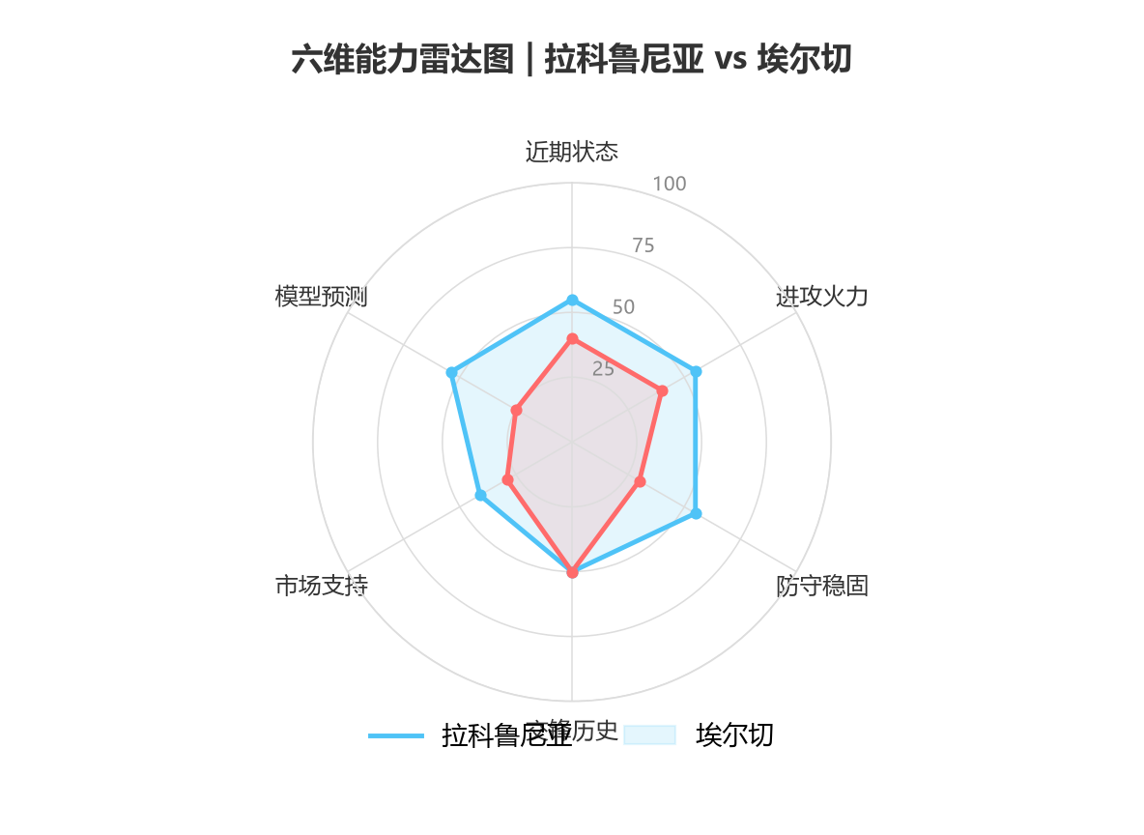
🔥 那条暗线：0-4就摆在最上面
重点来了。近10次交锋，拉科4胜2平4负，表面五五开。但翻到最近一场：2025年6月2日，拉科在里亚索球场，自己的主场，0-4输给埃尔切。半场就0-3。
说白了，埃尔切这支球队踢别的队可能软绵绵，踢拉科是有心理底气的。我赢过你，还赢过4个球，就在你家里。这种底气，比什么排名都管用。模型在这块不敢乱加分，历史交锋维度给了负分。历史阴影是真实的。
🛡️ 关键对位：奥巴梅扬 vs 埃尔切残阵防线
这场最扎眼的对位，是拉科的奥巴梅扬对埃尔切的三条防线。埃尔切这边伤停名单一拉出来，右边锋迪安加纳、左边锋雅戈、中锋奥索里奥（腿筋），三条线全部躺下，锋线几乎没人可用了。
拉科呢，只缺右路边锋D.馬洛（半月板撕裂）和中场诺埃，奥巴梅扬好好站着，门将罗曼上一场评分8.0，是全队最高。攻防两端最重要的人，拉科一个没丢，埃尔切丢了一半。
🧮 后台模型跑出来的东西
模型把主客场数据、近10场状态、历史交锋、伤停全喂进去，跑了10万次模拟，再把升班马的西乙数据打了折。毕竟西乙的进攻效率不能直接套西甲，这是模型校准最重要的一步。结论：拉科胜率54.2%，平局27.7%，埃尔切爆冷18.1%。
有意思的是市场那边的预期：拉科被定在41%左右，比模型低了13个多点。说明市场对升班马首轮很谨慎，没敢给主场红利太多空间。
结果 | 后台模型 | 市场预期 | 偏差
拉科胜 | 54.2% | 41.0% | +13.2pp
平局 | 27.7% | 30.0% | -2.3pp
埃尔切胜 | 18.1% | 29.0% | -10.9pp
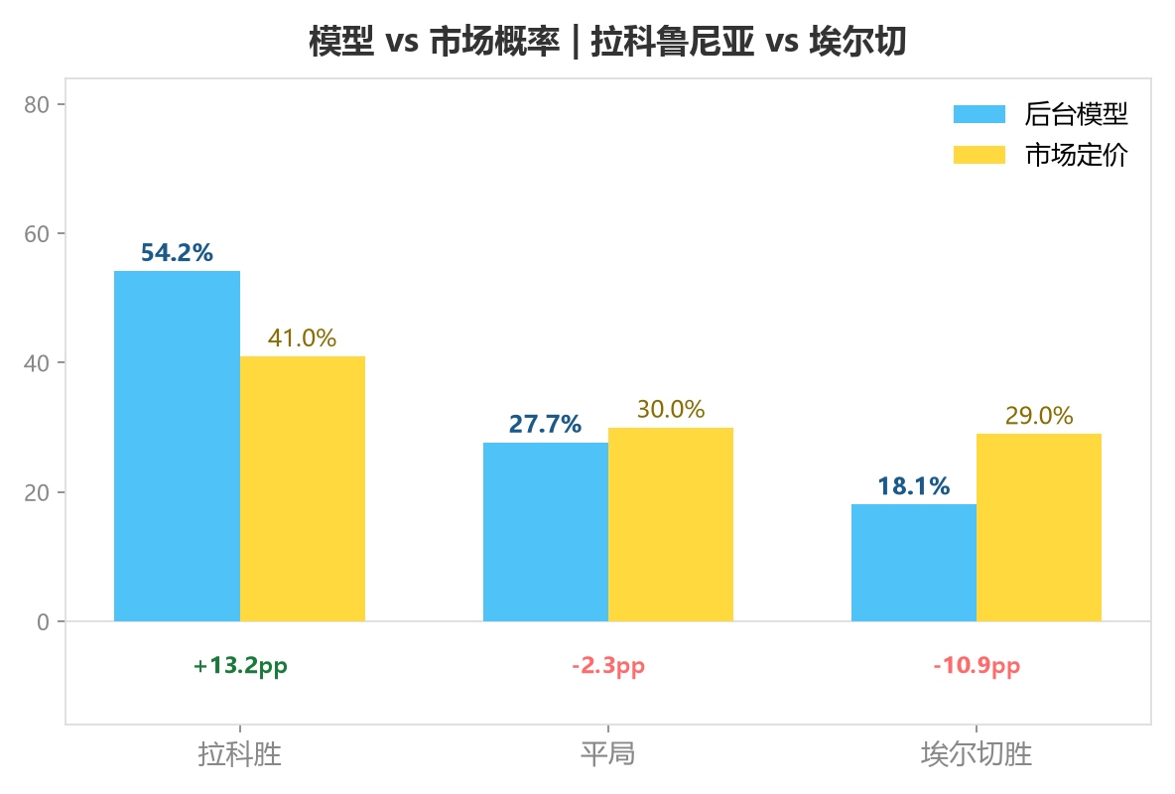
最可能的比分是1-1（10.7%），其次是1-0（10.6%）、2-1（9.9%）、2-0（9.7%）。主胜路径的比分加在一起，比平局路径厚得多。
比分 | 1-1 | 1-0 | 2-1 | 2-0 | 3-1 | 3-0
概率 | 10.7% | 10.6% | 9.9% | 9.7% | 6.1% | 6.0%
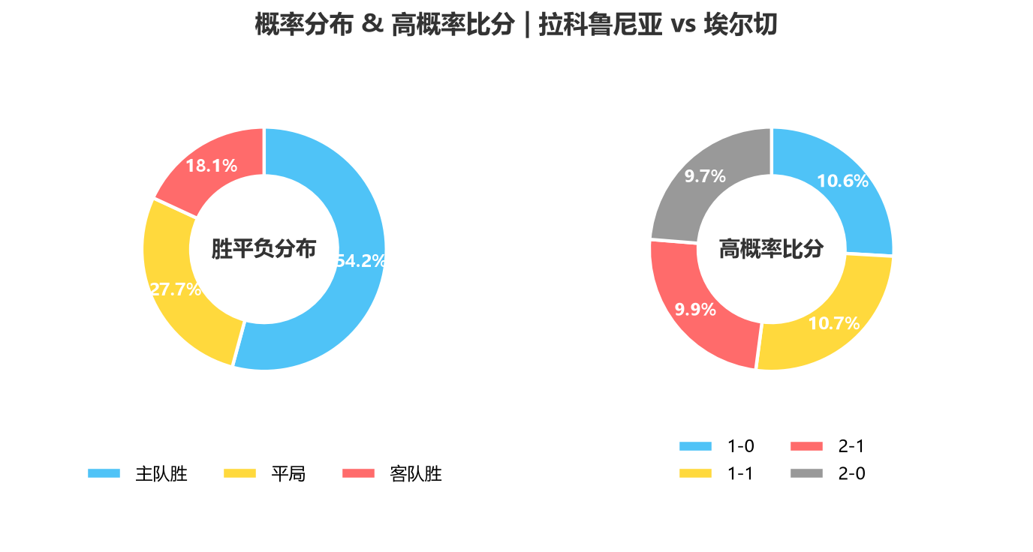
⚽ 大小球：临界偏大
模型给大2.5球的概率54.4%，市场那边TTG定价也是2球(30%)、3球(24%)的中高区间，方向基本一致。拉科主场场均进1.48球，埃尔切客场场均失2球，这两个数叠一起，指望零封不太现实，但也不太会打成互爆。
🌍 外媒怎么说
外媒这场的分歧正好卡在"升班马主场红利"上。看好拉科的认为主场胜率52.4%+埃尔切客场5.3%就是碾压局；谨慎的则搬出历史交锋，近10次五五开，最近一次还是0-4惨败，升班马首轮经常怯场。说白了，外媒在"拉科该不该被看好"上吵，在"埃尔切客场确实烂"上没分歧。
💰 信号
模型拉科54.2% vs 市场41%，+13.2pp的价值差，这是本场值得看的信号。市场对升班马首轮太保守，把主场红利压得太狠。但要说清楚，这个信号有两层打折：一是升班马西乙数据套西甲本来就虚高，模型已经×0.88打了折；二是拉科历史盘路其实一般，平半盘赢指率42.4%，埃尔切受让赢指率57.5%。就像三国里看着兵多将广的，真打起来不一定按牌面走。信号归信号，别把它当成稳赢的保证。
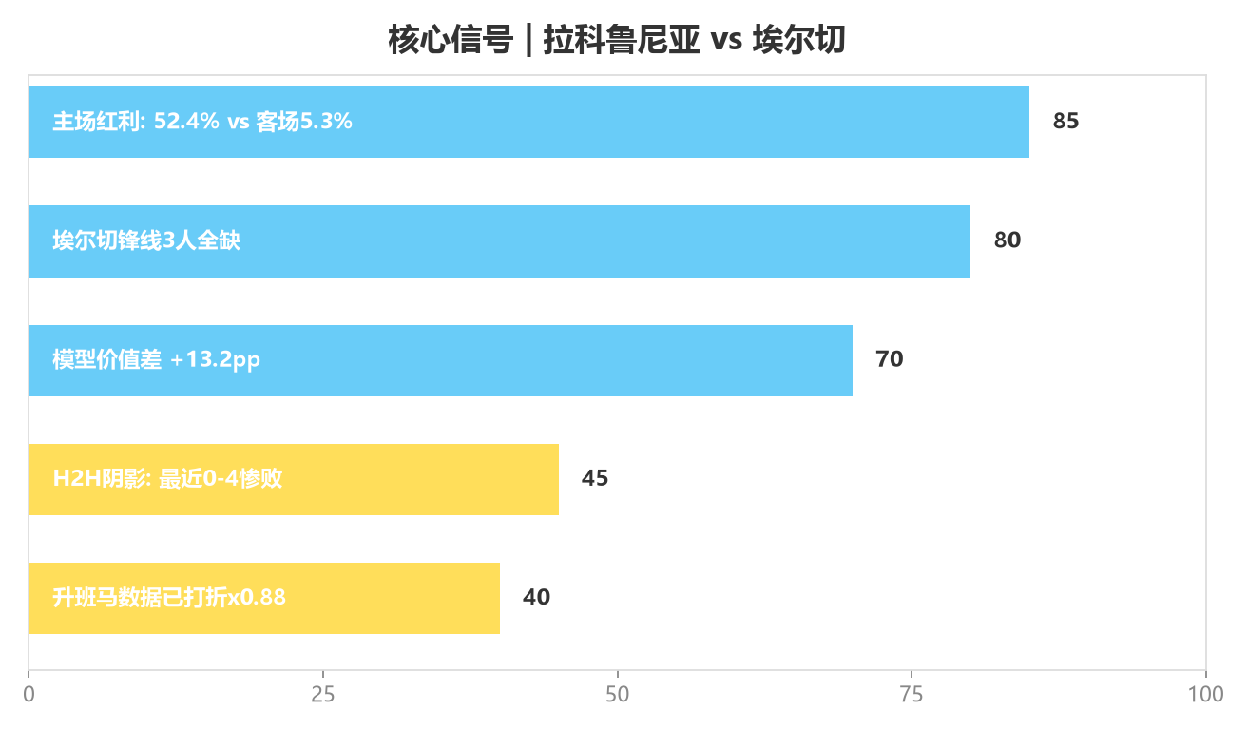
🎬 剧本推演
大概率剧本：拉科主场压着打。奥巴梅扬这个点，埃尔切三条防线没人对得上，何况锋线三将全缺，进攻端根本造不成威胁。上半场先进一个，下半场扩大，1-0、2-0这种比分是模型的高频答案。
冷门剧本也有两条路：一是埃尔切复刻2025年6月那场，收缩、控球、抓拉科首轮防线失位，0-1偷走三分。他们历史上有这个心理优势。二是拉科升班马首轮怯场，机会一堆把握不住，被1-1逼平。真要指望埃尔切客场稳赢，那是想多了；但要完全无视那场0-4，也说不过去。
🎯 推荐比分（三档）
维度 | 比分 | 概率 | 逻辑
首选 | 1-0 | 10.6% | 主场红利+奥巴梅扬打残阵防线
次选 | 2-1 | 9.9% | 拉科双锋线+埃尔切防空短板
留意 | 1-1 | 10.7% | 升班马首轮怯场/埃尔切摆大巴
模型给这场的大方向很清楚：拉科赢面占优，主场红利+锋线差距是硬逻辑，但升班马首轮和历史0-4阴影意味着赢面不等于大胜。个人猜测的方向是1-0或2-1，但足球这东西，谁说得准呢。反正我是信了主场，不过0-4那个晚上，拉科也是在自己家门口输的。
🏁 赛博模型复盘总结
📊 模拟胜负概率配比：拉科胜 54.2% | 平局 27.7% | 埃尔切胜 18.1%
⚽ 进球总量预测：2-3球区间，大2.5球概率54.4%
🏆 理论高频比分参考：1-1（10.7%）、1-0（10.6%）、2-1（9.9%）
🎭 全维局势定性：升班马主场红利 + 埃尔切锋线三将全缺 + 历史0-4阴影对冲，模型比市场更看好拉科（+13.2pp），但升班马数据已打折，赢面不等于大胜。
💬 互动
拉科主场对埃尔切最近一场0-4惨败，这次升班马首秀能把这口气挣回来吗？还是又栽在克星手里？我先押1-0，理由是奥巴梅扬打埃尔切这条残阵防线，主场红利是硬的。你们站哪边？评论区留个比分，赛后回来验证。
以上分析基于公开数据和个人模型推演，仅供参考。足球是圆的，场上什么事都可能发生。理性看球，享受比赛。
数据来源：懂球帝、ESPN、各队官网

